Отдел образования  Управление образования  Исполнительного комитета  муниципального образования  города Казани  по Советскому району  420073, ул. Шуртыгина, 1  Тел. /факс: 272-03-51,272-32-91 |  | Казан шәһәре муниципаль  берәмлеге башкарма комитеты  Мәгариф идарәсенең  Совет районы  Мәгариф бүлеге  420073, Шуртыгина ур., 1  Тел. /факс: 272-03-51,272-32-91
№ 779 « 19 » октября 2010 г.

Руководителям общеобразовательных учреждений района
Ответственным лицам за подключение и работу в Интернет в общеобразовательных учреждениях района

Уважаемые коллеги!

В связи с вводом ЦИТ РТ для общеобразовательных школ республики персонифицированного доступа к сети Интернет с 17 октября 2010 года в некоторых общеобразовательных учреждениях района возникли локальные проблемы по перенастройке компьютерного оборудования, согласно приложениям 1 и 2 приказа по отделу образования Советского района №772а от 11.10.2010г, а именно: отсутствие окна запроса логина и пароля для открытия сессии доступа к сети интернет. Данная проблема в подавляющем большинстве случаев не зависит от ЦИТ РТ, а появляется непосредственно в процессе перенастройки и связана с сохранением сетевого пароля для доступа к узлу ЦИТ РТ (10.7.3n.nn)
В приложении к письму представлен способ решения вышеназванной конкретной проблемы.


Начальник ОО Советского района В.Н. Нуреева

Исп. А.И. Юсупов
Тел.246-26-07

Приложение
к письму ОО Советского района
№779 от 19 октября 2010г.

Удаление сохраненного логина и пароля для
подключения к сетевому ресурсу

Когда вы пытаетесь подключиться к серверу ЦИТ РТ, Windows сперва использует данные аккаунта, который залогинен за компьютером в настоящий момент времени. Если данные текущего пользователя не совпадают с требуемыми для доступа, Windows предлагает ввести другое имя пользователя и пароль, который может быть сохранен для будущих подключений.

В описанной схеме могут возникать следующие проблемы: вы подключились к серверу ЦИТ РТ единожды под определенным пользователем с определенными правами (например – учитель), сохранили пароль. Позднее вам необходимо подключиться под другим пользователем (например – ученик), но логин и пароль у вас уже не запрашиваются, соответственно доступ к сети Интернет может отсутствовать. Данная ситуация может возникнуть, если хотя-бы один раз в окне ввода логина и пароля (EDU \50300XXXXX) установлена галочка «Сохранять имя пользователя и пароль»

Однако вы можете или удалить сохраненные данные:
- Рис.1 Для Windows Vista (лист 3)
- Для Windows XP (лист 4)
- Для Windows 7 (листы 5 и 6)

- Для Windows Vista. (Рис.1).

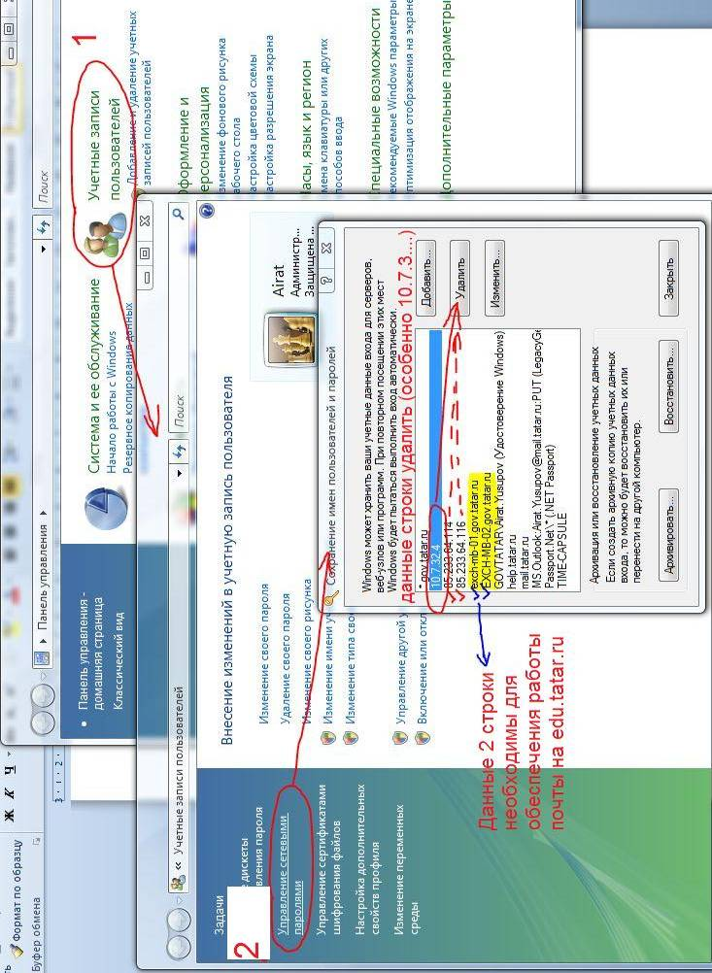
Лист 3
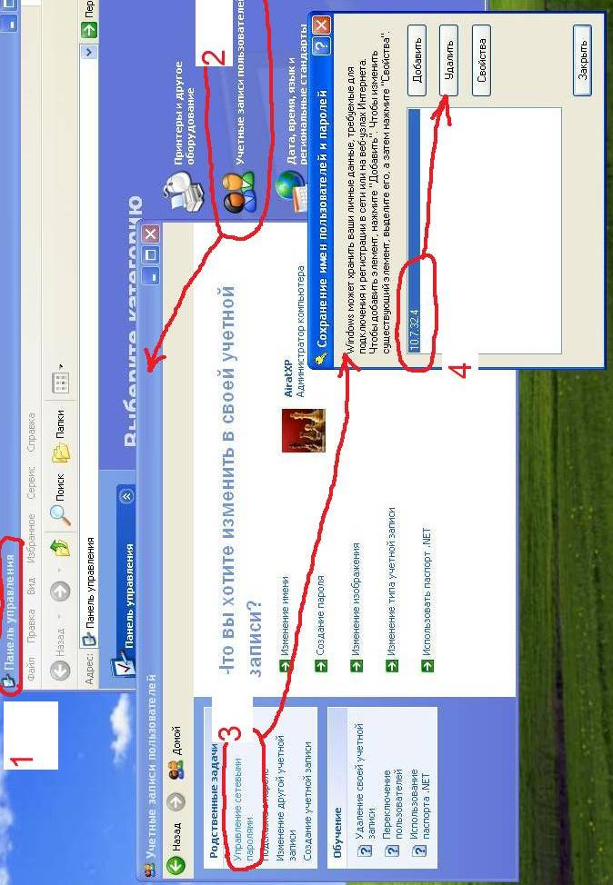
- Для Windows XP (Рис.2)

Лист 4
- Для Windows 7 (Рис.3)
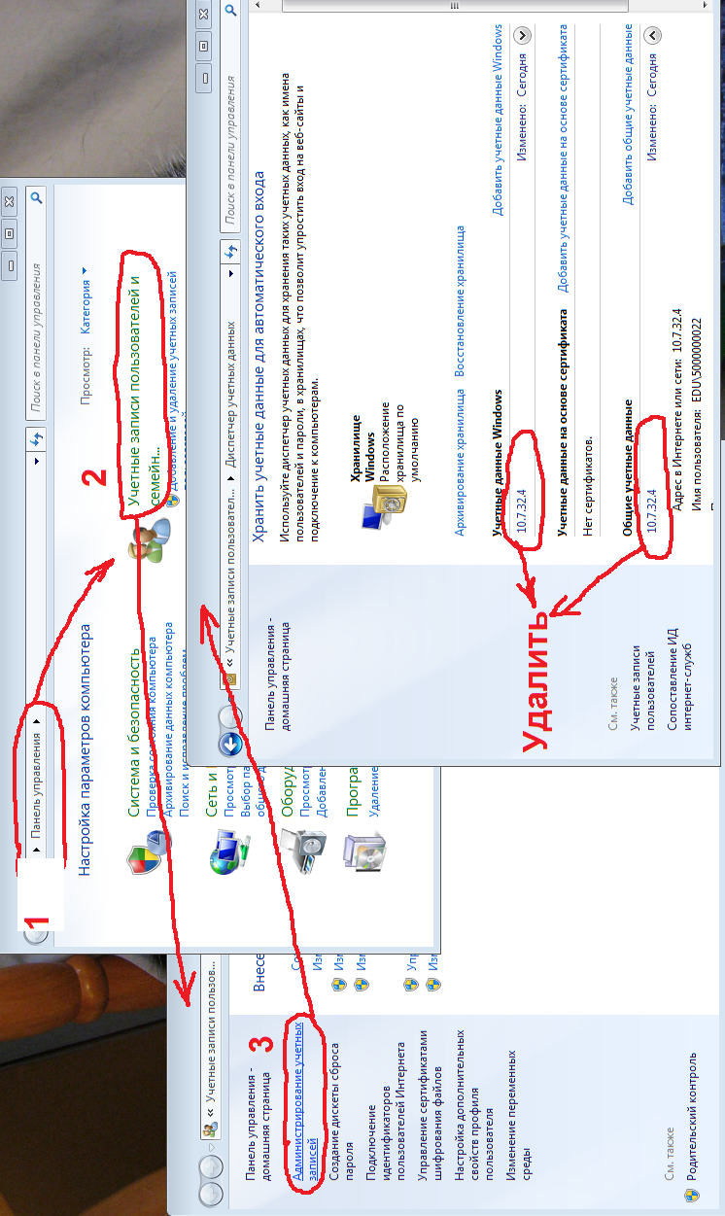

Лист 5

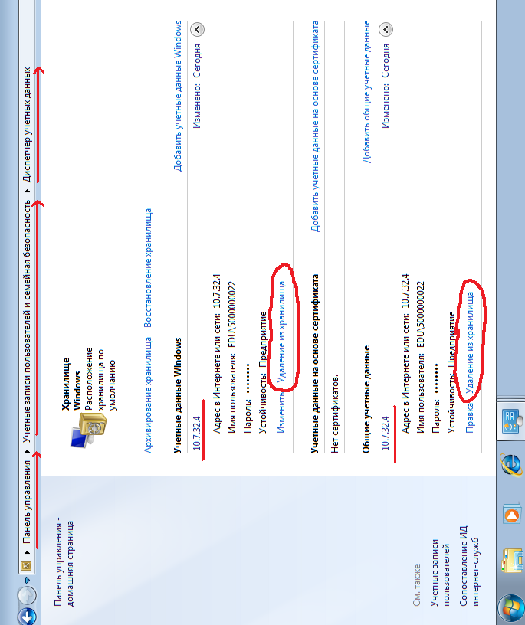

Лист 6

